——城市生态景观建设
环保型读物
（内部交流）
2013年10月21日
欧洲城市规划与投资协会
上海市景观学会
上海商学院旅游与食品学院

总顾问：曹振全 总编：张建华 顾勤 主编：顾群 本期撰稿人：陈筱、葛文婷、胡蘋、吕凯、孙卢辑、汪敏慧、徐
园娇、张逸飞、郑惠珊
本期导读
景观资讯 群雕落户雕塑广场 广场景观节约化 P1
案例分析 法国GLN广场 英国SC银行广场 P2
设计前沿 比利时广场景观 西班牙广场景观 P3
专题介绍 景观广场 P4

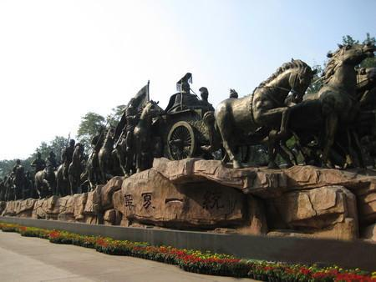
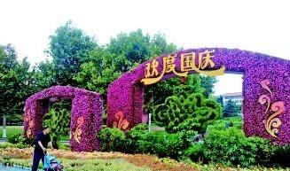
汉文化景区雕塑广场作为一个主题广场，迎来了新成员——群雕“车马出行”。不但弘扬了汉文化，还以史无前例的群雕形式为广场添彩。
在充满历史人文气息的汉文化雕塑广场能够领略到中华五千年的文化传承，“车马出行”群雕更彰显了皇权的巅峰盛景。（葛文婷 编）
广场景观的节约化是个永恒的主题。无论现在与未来，节约、可持续发展的观念，都是每个园林设计师所应当遵从的法则。
何况节约是中华民族的传统美德，更何况是在现当代资源这个越来越稀缺的时代，节约型的设计不仅是一种手法理念的创新，更是一种文化的传承。（徐园娇 编）

大型群雕落户雕塑广场

汉文化景区敞园改造工程重要组成部分——大型群雕“车马出行”落成。该群雕所在的汉文化景区雕塑广场，国庆起正式开放。
9月29日，记者在雕塑广场看到，群雕已组装完毕，由8匹铜马、3匹石马、9个铜人、2个石人组成。3个骑马武士在前开道，楚王坐着由4匹马拉的马车居中，宰相乘马车、2个骑马武士护卫在后。整组群雕，坐落在广场正中心，坐西朝东。
群雕主要描述汉画像石《车马出行图》的场景，在楚王陵旁边，以艺术的形式展现楚王车马出行的历史风貌，给人留下时空的想象。铜像采用铸铜工艺，每一匹马高4.8米，长3.6米，重达3吨半。
“纵观全国关于车马出行题材的艺术作品，还没有采用大型立体群雕形式来表现的经典作品，因此这个群雕的建成具有标志性意义。”云龙区建设局副局长孙华良说，徐州作为两汉文化发源地，创作“车马出行”的大型雕塑，彰显汉文化深厚底蕴和历史地位，在深化汉文化景区内涵的同时，又成为徐州城市文化形象标志之一。（葛文婷 摘）
广场景观节约化
编者有感
济南市园林工人将“欢度国庆”和“祥云”安装在人民广场园林景观上。 “五一”时期打造的市区广场、公园的园林景观将在国庆期间持续“上岗”,仅增加了部分装饰、更换了部分残花。
人民广场的园林景观在“五一”之前完成,以相交穿越的两扇创新之门为主体,以五彩缤纷的时令花草为衬托方案,配以传统的喜庆元素中国结,呈现一派喜气洋洋
的节日气氛。
幸福门广场的主题为“跨越”,整组景观极富现代感,动感十足的造型,代表了在发展理念上的创新与前卫,展现出威海城市发展所取得的成绩。
景观主要使用了四季海棠、非洲凤仙、
五色草、金叶景天、花烟草、金鱼草、猴面花、石竹等15种时令花草,配以大叶伞、苏铁、八角金盘、变叶木、天门冬等绿植。
威海市园林管理局工作人员介绍,该局秉承节俭办会的理念,对公共场所花卉布置进行整体大“瘦身”,仅将部分到花期的花草更换。（徐园娇 摘）
编者有感
这是由comac设计的法国马赛公共广场和凉亭。源于公元一世纪的古罗马城市Gignac la Nerthe，在普罗旺斯地区绵延20公里。该项目距离GIGNAC LA nerthe仅20公里，曾经是中央公共广场和展馆间三块荒芜的地。由于北非移民的迁入，在大面积的城市化的同时，也导致了如今低成本个人住房充满整个城市，却没有留下任何公共空间的局面。因此该项目旨在连接市民广场中心，拆除周围的房屋，疏通交通，在城市演变和社会两个层面上进行问题解决。
首先广场要形成一个实际的城市中心，联系市政厅，教堂，谷仓，村屋还有林荫大道。现将多余的建筑拆除，旧谷仓作为历史古迹留存。在形状极不规则的开放公共空间植入一个长条形的构筑物，这个构筑物成为广场的轴线，沿这条轴线布置了各种公共设施，广场上的各种要素也因这条轴线而得到统一。
70米的构筑物内部某些地方被掏空，不阻隔广场两侧的联系。广场的入口处为翻新的谷仓，可以举办丰富多彩的活动。往内走，构筑物一则有茂盛的普罗斯旺植物鲜花池。儿童区在靠近入口的位置，游乐场、露天电影院等公共功能后续展开。为了纪念这座古城悠久的历史，设计师们利用场地清理时收集的具有浓浓当地风格的普罗斯旺彩色陶瓷图案，铺于轴线构筑物的内切面，成功的运用现代手法演绎其当地特色。这是一个拥有亲密尺度，同时能够促进社会聚集和活动的强大公共空间。（孙卢辑 摘）
法国：Gignac la Nerthe城市中心广场
编者有感
编者有感
广场作为宽敞的公共场所，其景观设计更需要考虑到大部分人们的需求。比如案例中城市中心广场里面的建设，以不规则形状形成构筑物；游乐场，喷泉也应有尽有，茂盛的植物鲜花池也满足人们对自然的需求，这些都是景观设计中所需要考虑到的景观元素。
只有真正将硬件和软件相结合，才可以成为一个既可互相亲近，又促进社交的公共开放空间。（孙卢辑 编）

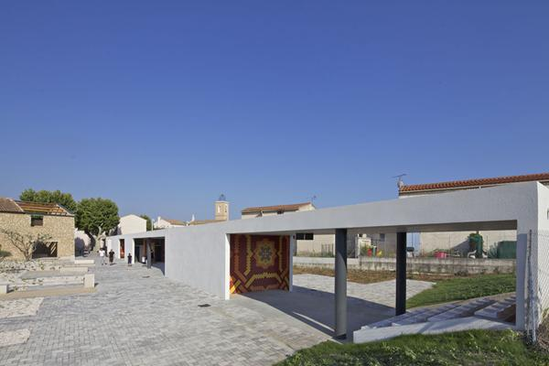
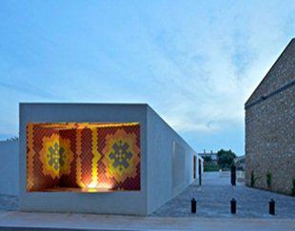

英国：South Canal银行广场重修项目
随着城市化进程的加剧，国外许多工业小镇都进行了城市景观的改造，城市向着绿色，生态的方向发展。英国South Canal银行广场的重修充分改善了当地工业景观，同时使周边居民的生活质量得到了提升。
该广场的设计极具当地特色，广场中处处体现了工业元素：铁路路线、游轮等。此类改造项目为我国未来城镇景观改造提供了极有用的参考。（吕凯 编）

景观设计师HarrisonStevens与Broadway Malyan和 NORD这两位建筑师合作，被任命为West Dunbartonshire、Clydebank会议重建方案的首席顾问。HarrisonStevens为此次的重修项目准备了详细的设计方案。其方案涉及到第四南行、克莱德运河、苏格兰等一些公共区域建设。已经有了小镇的设计方案，包括了重建市场、小镇广场、装修演奏台等。并且，该项目是由众多相互关联的空间、三皇后广场、教堂和果园构成的。
三皇后广场是克莱德班克的一个镇广场，是该镇的活动中心、集市和季节活动的集中点。这些设计的改善加强了广场在克莱德班克的位置，并大大改善了它的使用空间，更为该小镇创造了一个稳定的环境氛围。与广场的活动和开放式的外景相比，现有的茂盛树木和环绕于教堂周边的绿茵草丛更是创造了一个优雅安静的环境。这些茂密的树木，抛开毗邻广场景观的冷硬色调，形成了自己独特的风景线。
该项目是克莱德班克总体规划的一个关键因素，由克莱德班克重新修建。克莱德班克将过去的造船工业设计为几何形状，设计方案的铺装材料发挥了地区和街道家具的作用。当地学生的艺术作品统统被运用了太阳能光，凹进的道路上。戏剧和雕塑的元素表现了三个由克莱德班克制造的Cunard游轮。旧的铁路路线是三皇后广场路面的象征，这些旧的铁路路线被花岗岩缓冲座椅块隔绝了。铺装图案再现了所引起的轨道的本质蒸汽。（吕凯 摘）

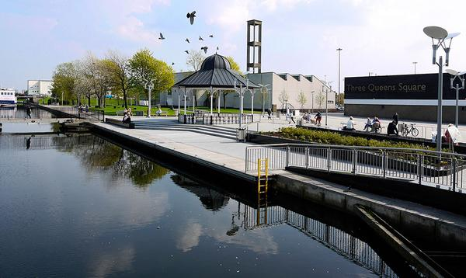
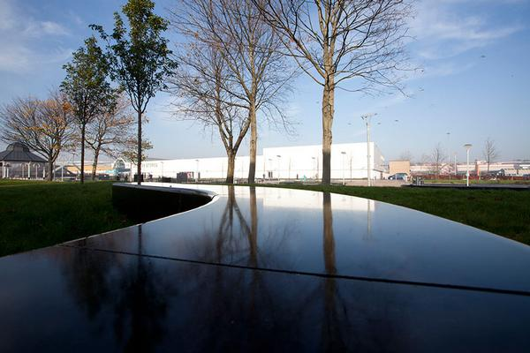

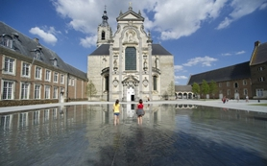
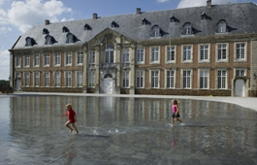
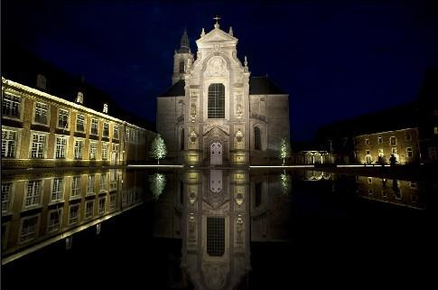
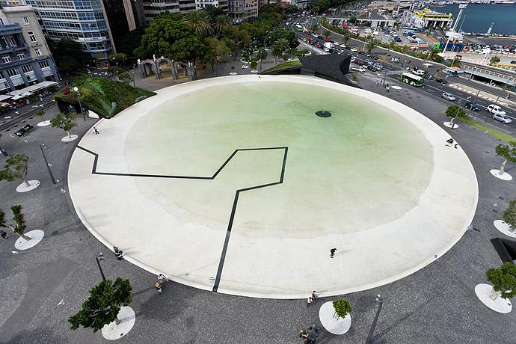
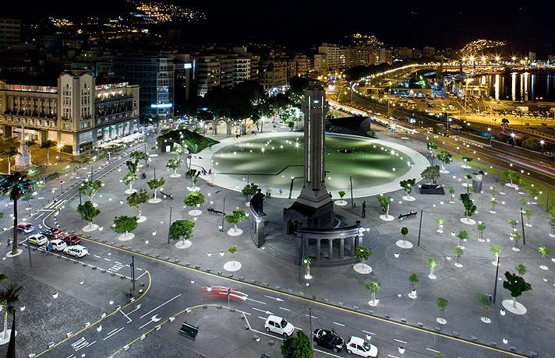
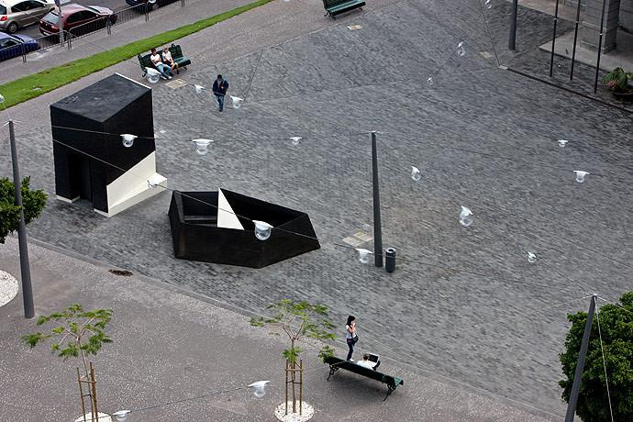
偌大的一个广场空间，以一个浅水池占据大部分面积作为主景，为简洁平静的空间创造了一个波光涟漪的景色，具有强烈的视觉吸引效果。
同时，水池像镜子一般，反射出周边的建筑，使得空间显得更幽静深远。这让我们感受了设计的魅力，不需要复杂繁冗的元素堆砌，只要大胆创新，就会设计出别具特色的景观。（张逸飞 编）

赫尔佐格和德梅隆的设计手法是利用分层的信息，使他们的设计可以从多角度解读。这个由压扁的白色大理石和环氧树脂塑料混合制成的白色大喷水池看起来就像坐落在市中心的、梦想中的热带海滨。
各种集合的元素如灯光、长椅、树木等景观，创造出了公共空间的新类型学，它建构并反映出这个城镇随季节变化的人口数量和日常生活的和谐韵律。（胡蘋 摘）

比利时景观设计事务所OMGEVING最近对比利时scherpenheuvel-zichem的averbode abbey庭院进行了改造。
设计师在这个巴洛克教堂和历史建筑群的前院设计了一个非常浅的水池，为边缘的
建筑物创造了一个巨大的反射镜面。庭院中的古树和停车空间也一并融入到广场设计中。信息板，箱子和自行车停放架都使用深色的锈钢材料制作，以突出背后的教堂建筑。
这个只有几厘米深的浅水池让过路的人们在周边休憩，或是在炎热的夏日从水面上直接穿过。
这个5000平方米的区域像一个大水坑，能在暴雨时有效率的集水，让周边区域不至于因积水而无法使用。（张逸飞 摘）

比利时averbode修道院前广场景观
赫尔佐格和德梅隆的西班牙广场

编者有感
在圣克鲁斯•德特内里费省，重新设计布局的西班牙广场石1998年获奖方案的一部分，这个设计方案在沿海狭长地区加强了城镇与海洋
的联系。将目前横亘于城镇与大海之间的高速
公路改为下沉式隧道，以及一系列向港口码头延伸并将其融入其中的新的公共空间。
这片陆地将营造出一个人工新地标，以唤起人们对加纳利群岛大西洋海景和壮丽火山的想象。
重新设计的西班牙广场是一个凹陷的巨大圆形喷泉，呈现向外扩张的势态，与原有的广场中心法国战争纪念碑的圆形基座相切。改良的地方还包括在整个区域内新栽了不少的植物，并且改进的照明系统别出心裁地将电灯固定在线缆上高悬起来，呈现出一派乡村节日的喜庆气氛。（胡蘋 摘）

编者有感
动能迷宫
景观广场作为一种城市艺术建设类型，既是一种公共艺术形态，也是一种城市构成的重要元素。在开放多元的今天，景观广场作为蕴含众多信息的载体，又使它成为一种值得深入研究的社会文化现象。
- 广场的本质：好的广场应该具有吸引力，让人们愿意去，愿意滞留。优秀的广场应
该像拿破仑所说的“城市的客厅”，让人的活动成为广场的主体，为城市增添浓厚的生活气息。客厅是人交往的地方，虽然广场有不同种类和功能，但广场肯定是适应城市居民的需要才出现的。
我国自古却少有活动广场的传统，到了今天，我们的城市广场设计，包括城市建设，很大程度上取决于对经济、交通等因素的考虑，忽略了对生活的细致考虑，二追究其根源就是“以人为本”的设计。
- 以人为本：首先要考虑人的活动，考虑人活动时对空间的感受，为人们提供休息、
活动的场所，所以广场不应是摆谱，而是祥和、家常、是老人遛鸟散步、婴儿晒太阳的地方。其次，具有一定的人性化，要有亲和力，就是能让人感觉舒适
从细则上考虑，应该着眼到：（1）行为需求：A、有关休憩（是否有座椅，有多少，以怎样的形式存在）一个好的户外家具要满足稳固、舒适与环境协调三个主要条件。它必须易于运输、加工，用工业标准化生产和装配；固定于地上，要符合人体工学的尺度和造型；在布置上要有合适的朝向和方位，易于修理和更换。要有较好的适应日晒雨淋的影响，又便于清洁，经受重压。B、有关运动（道路是否方便，是否符合人们的行为习惯，各景点或景观节点或出入口的可达性）C、有关年龄的需求（特别是一些年事已高的中老年人，考虑到他们的生理、心理特点，从人体工程学到心理情感分析）（2）心理要求：A、安全（犯罪率逐渐升高的城市，应关注过于隐秘对犯罪提供可能；设施结构的坚固度；植物配置是否存在安全隐患；铺装材质是否会导致行人不便等）B、放松（便利舒适，让人与自然亲密接触；陶冶情操；便于交流）
- 美与创新：除了适应人的需要，广场还应是美的载体，景观广场不仅是城市空间形
态中的节点，更是快速交通中停留、喘息之地，它的空间尺度、材料、色彩等方面的设计，一定要与周围环境、交通等因素配合起来，形成统一的城市空间构成的一部分。比如洛克菲勒广场，就是在道路旁做了一个下沉式广场，将道路与广场隔离，形成各自的领域。
此外在广场的特色形成中，表达符号的作用不可低估。以雕塑为例，广场雕塑应比一般雕塑有更高的文化内涵和艺术品格。
广场有实用和美观的双重作用，在风格上威严庄重或自由轻松。但无论如何，广场设计成功与否的重要点在于它是否有与众不同的特色，处于不同国家、民族、地域的广场，都应有不可替代的形态和形式。
创新是开创新的理念、新的风格，同时也是要给人一种意外的感觉，不是雷同的。（郑惠珊 摘）

编者有感
繁忙的城市生活让人们之间的交流减少，拥堵的城市环境让人们备受压抑。城市广场本身基于大面积的建筑地域上，即能缓解城市鳞次栉比的紧张感，然而对于营造人们交流空间以及创造人们滞留的环境，却需要切切实实将“以人为本”的理念贯彻到底。（郑惠珊 编）
整体的得失都比局部的好坏重要得多，在广场景观设计中，综合考虑绿化、铺地、水景、小品、照明等要素，从整体着手打造舒适宜人的广场景观环境。（汪敏慧 编）
广场景观作为一个开阔的地带，往往能够成为景观中视觉的中心点，从而给人带去一种不一样的感觉。
在今后的设计中，我们应着重于广场景观方面的创新设计，让人们在设计中得到一种无与伦比的休闲的享受。（顾群 编）

景观广场

上海市景观学会生态规划与景观设计咨询专线：021-52302215

景观广场

为城市增添生活气息
人性化的休息、活动场所
（徐园娇 绘编）
广场的本质
以人为本
美与创新
不可替代的美的载体

